ЛР-07

ИКПИ-44

Дмитрий Костров

2024

**Цель работы:** В настоящей лабораторной работе необходимо выполнить заданную обработку одномерного массива. Все основные действия следует выполнять с помощью функций (ввод исходных массивов, формирование новых массивов).

Даны числовые последовательности, состоящие из n элементов вещественного типа (n <= 20). Сформировать новые числовые последовательности в соответствии с заданным правилом (см. табл. 1.7.1). Лабораторная работа выполняется в виде проекта, состоящего из двух файлов. Один файл содержит все функции, выполняющие обработку массивов, а второй файл содержит функцию main(), в которой происходит обращение к функциям из первого файла. 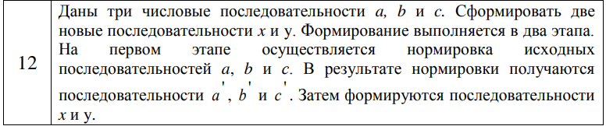  
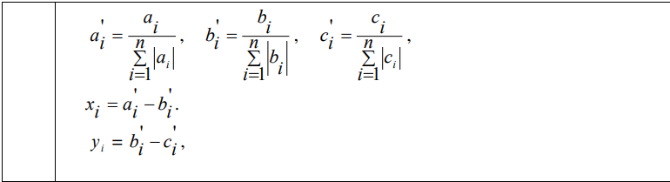

|  |  |  |  |
| --- | --- | --- | --- |
| Номер | Обозначение в задаче | Идентификатор | Назначение |
| 1 | a | a | Исходные данные |
| 2 | b | b | Исходные данные |
| 3 | len | len | Исходные данные |
| 4 | c | c | Исходные данные |
| 5 | aa | aa | Промежуточные результаты |
| 6 | bb | bb | Промежуточные результаты |
| 7 | cc | cc | Результат вычислений |
| 8 | x | y | Результат вычислений |
| 9 | i | i | Инициализатор цикла |

[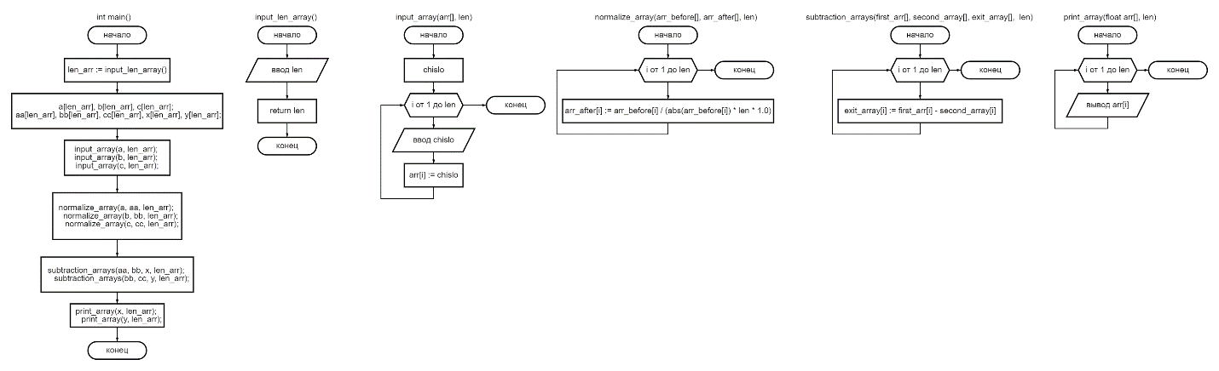](lab07.png)

|  |  |  |  |  |  |  |  |  |
| --- | --- | --- | --- | --- | --- | --- | --- | --- |
| Назначение набора данных | Набор данных | | | | Результаты вычислений | | | |
| Машинные | | Ручные | |
| len | a | b | c | x | y | x | y |
| Рабочий набор данных | 3 | 1 2 3 | 4 5 6 | -1 -3 98 | 0.000000 0.000000 0.000000 | 0.666667 0.666667 0.000000 | 0 0 0 | 0.66667 0.66667 0 |

#include "funcs.c"

int main()

{

printf("Enter arrays's len: ");

int len_arr = input_len_array();

float a[len_arr], b[len_arr], c[len_arr];

float aa[len_arr], bb[len_arr], cc[len_arr], x[len_arr], y[len_arr];

input_array(a, len_arr);

input_array(b, len_arr);

input_array(c, len_arr);

normalize_array(a, aa, len_arr);

normalize_array(b, bb, len_arr);

normalize_array(c, cc, len_arr);

subtraction_arrays(aa, bb, x, len_arr);

subtraction_arrays(bb, cc, y, len_arr);

print_array(x, len_arr);

print_array(y, len_arr);

return 0;

}

#include <stdio.h>

#include <math.h>

int input_len_array(){

int len;

scanf("%d", &len);

return len;

}

void input_array(float arr[], int len){

float chislo;

printf("Enter array: ");

for (int i = 0; i < len; i++){

scanf("%f", &chislo);

arr[i] = chislo;

}

}

void normalize_array(float arr_before[], float arr_after[], int len){

for (int i = 0; i < len; i++){

arr_after[i] = arr_before[i] / (abs(arr_before[i]) * len * 1.0);

}

}

void subtraction_arrays(float first_arr[], float second_array[], float exit_array[], int len){

for (int i = 0; i < len; i++){

exit_array[i] = first_arr[i] - second_array[i];

}

}

void print_array(float arr[], int len){

for (int i = 0; i < len; i++){

printf("%f ", arr[i]);

}

printf("\n");

}

Вывод:  
  
В ходе выполнения лабораторной работы была успешно достигнута цель обработки одномерного массива с использованием функций. Студенты научились организовывать код, разделяя его на логические блоки, что способствовало более структурированному и понятному подходу к программированию. Реализация функций для ввода исходных массивов и формирования новых массивов позволила не только улучшить навыки работы с массивами, но и углубить понимание принципов модульности и повторного использования кода. Полученные знания станут основой для решения более сложных задач в будущем, а также помогут в дальнейшей учебной и профессиональной деятельности в области программирования.